香港聯合交易所有限公司對本公佈之內容概不負責，對其準確性或完整性亦不發表任何聲明，並明確表示概不就因本公佈全部或任何部分內容而產生或因依賴該等內容而引致之任何損失承擔任何責任。

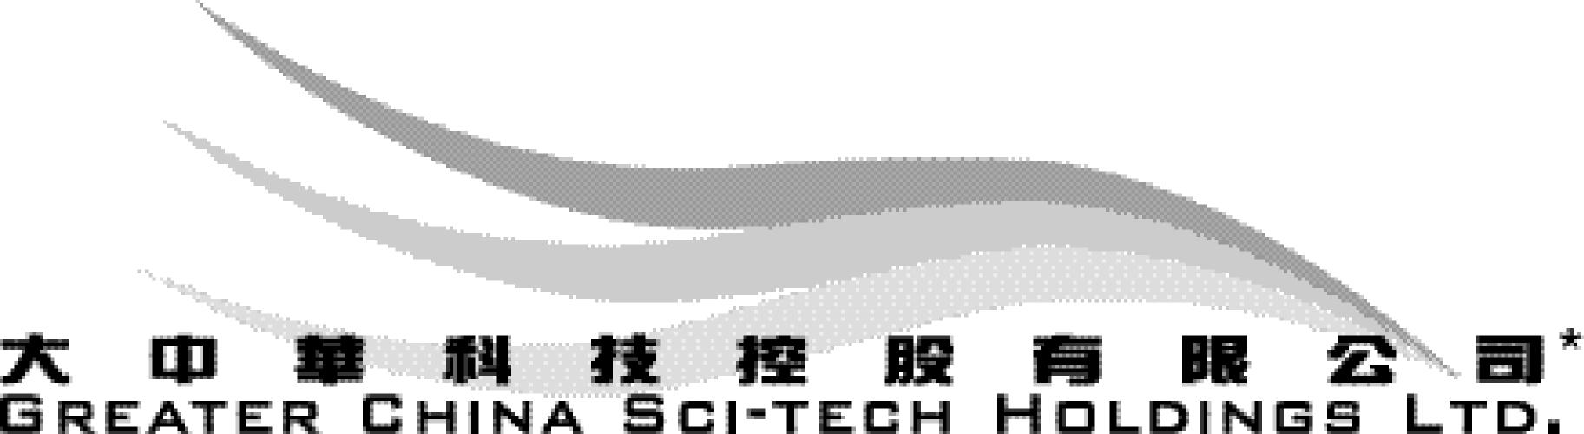
（前稱Pam & Frank International Holdings Limited（詠輝國際集團有限公司*））
（於百慕達註冊成立之有限公司）

大中華科技控股有限公司之財務顧問

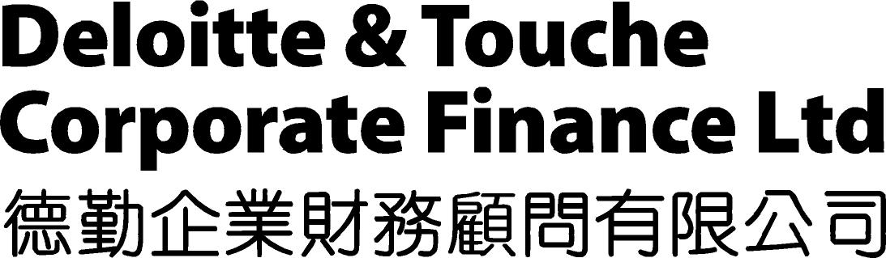

認購新股及股東特別大會

本公司已同意根據認購協議的條款，按每股作價0.10港元，向 Power Chain 配發1,500,000,000股新股，分別佔本公司現時股本及經擴大已發行股本約69.95%及41.16%。本公司將向執行理事申請清洗豁免。

認購協議、清洗豁免及自由增購批准須待股東批准後方可作實。

認購事項所得款項淨額將約達150,000,000港元，將會用作一般營運資金。現並無任何計劃動用該筆款項淨額。

認購協議

認購人

Power Chain 為一間在英屬處女群島註冊成立的投資控股有限公司，其持股結構如下：

劉韻婷女士 | 33%
周賢儒先生 | 27%
石志鵬先生 | 20%
陳俊吉先生 | 20%

劉女士是本公司董事郭甫先生的妻子。劉女士、周先生與陳先生乃金融及科技投資方面的專業人士，而石先生乃在台灣執業的科技專利權律師。

Power Chain 無意向本公司注入任何資產。除訂立認購協議外，Power Chain 並無其他業務。

認購股份數目

為1,500,000,000股新股，佔本公司現時已發行股本約69.95%，及佔本公司經認購股份擴大的已發行股本約41.16%。

認購價

認購價為每股認購股份0.10港元，比二零零一年五月二日（即本公佈發出的日期前最後一個交易日）每股股份收市價0.19港元有約47.4%的折讓，而比二零零一年四月十七日至二零零一年五月二日（首尾兩天包括在內）（即本公佈發出的日期前最後十個交易日）每股股份平均收市價0.1939港元有約48.4%的折讓。

享有的權益

認購股份本身之間及與其配發及發行當日其他所有已發行股份相比，將會在各方面享有同等權益。

認購事項的條件

認購事項須待以下條件（其中包括）達成後，方可作實：

a. 聯交所上市委員會批准認購股份上市及買賣，並得到其他監管當局（如有）作出所需的批准；

b. （如有需要）百慕達金融管理局同意認購股份的配發及發行；

c. 本公司或其任何主要附屬公司（定義見上市規則附錄7B第17(2)段）並無遭受清盤呈請或類似的訴訟；

d. 股份在聯交所之買賣並無在完成前任何時間連續五個或以上聯交所交易日遭撤銷或取消或暫停；

e. 執行理事向 Power Chain 及與其一致行動人士授出清洗豁免；

f. 股東透過在股東特別大會上通過普通決議案批准認購事項，而該項普通決議案的條款須獲 Power Chain 合理接納；及

g. 股東透過在股東特別大會上通過另一項決議案而批准授出自由增購批准，而該項決議案的條款須獲 Power Chain 合理接納。

上文所述的所有條件，除第(e)及(g)項條件外，可在完成前由 Power Chain 豁免。

協議認購

待上文所載的認購事項條件達成後，Power Chain 將會或將會促使其代理人認購認購股份，而本公司會根據其組織章程大綱及細則，配發及發行認購股份。

終止

倘上述任何條件於二零零一年六月三十日下午五時正（或本公司與 Power Chain 可能協定的其他日期和時間）前仍未達成（或仍未獲 Power Chain 豁免），則訂立認購協議各方的一切權利、義務及法律責任將會停止，而雙方均不可向對方提出任何申索（惟不包括先前違反認購協議之事宜）。

持股結構

在認購事項前後本公司的持股結構如下：

 | 認購事項前 | 認購事項後
 | 持股百分比 | 持股百分比
 |  | （概約）
公眾人士 | 100% | 58.84%
Power Chain | — | 41.16%
合計 | 100% | 100%

清洗豁免及自由增購批准

緊隨完成後，Power Chain 及與其一致行動人士在本公司的持股量將約為41.16%，因此 Power Chain 將須根據守則第26條提出強制性收購建議。本公司將向執行理事申請授出清洗豁免。

倘執行理事授出清洗豁免，清洗豁免仍須待該等並非在認購事項中擁有權益或參與其中的股東在股東特別大會上以投票表決方式批准，方可作實。本公司亦將會尋求股東個別投票而批准通過自由增購批准。Power Chain 已確認，Power Chain 及與其一致行動人士並無在認購協議日期前六個月內獲取本公司的任何投票權。

據董事所深知，由於本公司並無主要股東，以及股東概無在認購事項中擁有任何權益或參與其中，故各股東全皆為本公司之股東。因此，所有股東均將會有權在股東特別大會上投票以批准清洗豁免和自由增購批准。

完成

認購事項將會於認購協議的所有條件達成（或豁免）後第十個營業日上午十時正完成。

認購股份的凍結期

Power Chain 對本公司作出承諾並與本公司達成契諾，由完成日期起計六個月內，其本身將不會亦不會安排其聯繫人士（定義見上市規則）或由其控制的公司出售其在緊隨完成後擁有或直接或間接擁有權益的任何認購股份或其中的任何權益或出售在任何實益擁有認購股份並且由 Power Chain 控制的公司的任何股份。

所得款項用途及作出認購事項的理由

認購事項所得款項淨額將約達現金150,000,000港元。本公司擬將所得款項淨額用作一般營運資金，現並無任何計劃動用上述所得款項淨額。

聯交所亦已表明，倘本公司保留上市公司之地位，則本公司日後進行之任何資產收購或出售事宜均須受上市規則之條文所規則。根據上市規則，聯交所可酌情要求本公司就本公司所擬進行之任何收購或出售事宜向股東寄發通函，而不論有關收購或出售事宜之規模（尤其倘該等收購或出售事宜偏離本公司之主要業務）。根據上市規則，聯交所亦有權將本公司進行一連串收購或出售事宜均可能於任何情況下導致本公司被視為提出新上市申請，並受上市規則所載有關新申請人之規定所規限。

擬授出發行新股的一般授權

現擬舉行股東特別大會，以尋求股東批准(i)認購事項；(ii)向董事授出新一般授權以配發及發行高達經根據認購事項發行股份而擴大的本公司已發行股本總額20%的新股；及(iii)向董事授出購回授權；(iv)清洗豁免；及(v)自由增購批准。

一份載有認購事項進一步詳情及股東特別大會通告的通函將在切實可行情況下盡快寄發予股東。

一般資料

本公司的主要業務

本公司主要從事採購原材料、透過分包商製造產品和銷售手袋、公事包及高爾夫球袋等縫紉製成品的業務。

恢復買賣

應本公司要求，股份由二零零一年五月三日上午十時正起暫停在聯交所買賣。本公司已申請由二零零一年五月七日上午十時正起將股份恢復買賣。

釋義

「聯繫人士」 | 指 | 上市規則所賦予的涵義；
「守則」 | 指 | 香港公司收購及合併守則；
「本公司」 | 指 | Greater China Sci-Tech Holdings Limited，一間在百慕達註冊成立的有限公司，其股份在聯交所上市；
「完成」 | 指 | 根據認購協議的條款完成認購認購股份的認購；
「自由增購批准」 | 指 | 股東在執行理事授出清洗豁免後批准 Power Chain 及與其一致行動人士進一步收購高達（但少於）不時的已發行股份的5%，此項批准將在股東特別大會上根據守則第26.1條附註的附註15及根據守則其他適用條文及執行理事的要求透過另一項普通決議案授出；
「董事」 | 指 | 本公司董事；
「執行理事」 | 指 | 證監會企業融資部執行董事或其指派的任何人士；
「本集團」 | 指 | 本公司及其附屬公司；
「上市規則」 | 指 | 香港聯合交易所證券上市規則；
「Power Chain」 | 指 | Power Chain Technology Limited，一間在英屬處女群島註冊成立的有限公司；
「購回授權」 | 指 | 擬在股東特別大會上向董事授出有關行使本公司所有權力購回股份的一般及無條件授權；
「證監會」 | 指 | 證券及期貨事務監察委員會
「股東特別大會」 | 指 | 擬舉行的本公司股東特別大會，以尋求股東批准(i)認購事項；(ii)向董事授出新一般授權以配發及發行高達經根據認購事項發行股份而擴大的本公司已發行股本總額20%的新股；及(iii)向董事授出購回授權；(iv)清洗豁免；及(v)自由增購批准。
「股份」 | 指 | 本公司股本中每股面值0.10港元的普通股；
「股東」 | 指 | 本公司之股東；
「聯交所」 | 指 | 香港聯合交易所有限公司；
「認購事項」 | 指 | 在認購協議的條款及條件的規限下，認購認購股份；
「認購協議」 | 指 | 由本公司與 Power Chain 分別於二零零一年五月三日和二零零一年五月四日就認購事項而訂立的有條件認購協議和補充協議
「認購價」 | 指 | 每股認購股份0.10港元的價格；
「認購股份」 | 指 | 在認購協議的條款及條件的規限下，將由Power Chain（及／或其可能指示的人士）認購及由本公司配發及發行的1,500,000,000股股份；及
「清洗豁免」 | 指 | 由執行理事根據守則第26條豁免附註的附註1而授出的豁免，可豁免 Power Chain 及與其一致行動人士因認購事項而須提出全面收購股份建議的任何責任

承董事會命
大中華科技控股有限公司
董事總經理
李重遠

香港，二零零一年五月四日

大中華科技控股有限公司之董事對本公佈所載資料（有關 Power Chain Technology Limited 及／或其附屬公司者除外）之準確性共同及個別承擔全部責任，並在作出一切合理查詢後確認，就彼等所知，本公佈所載之意見已經審慎周詳考慮，且本公佈並無遺漏其他事實致使本公佈所載內容有所誤導。

Power Chain Technology Limited 之董事對本公佈所載資料（有關大中華科技控股有限公司及／或其附屬公司者除外）之準確性共同及個別承擔全部責任，並在作出一切合理查詢後確認，就彼等所知，本公佈所載之意見已經審慎周詳考慮，且本公佈並無遺漏其他事實致使本公佈所載內容有所誤導。

* 僅供識別

請同時參閱本公佈於 (香港經濟日報) ,刊登的內容。

